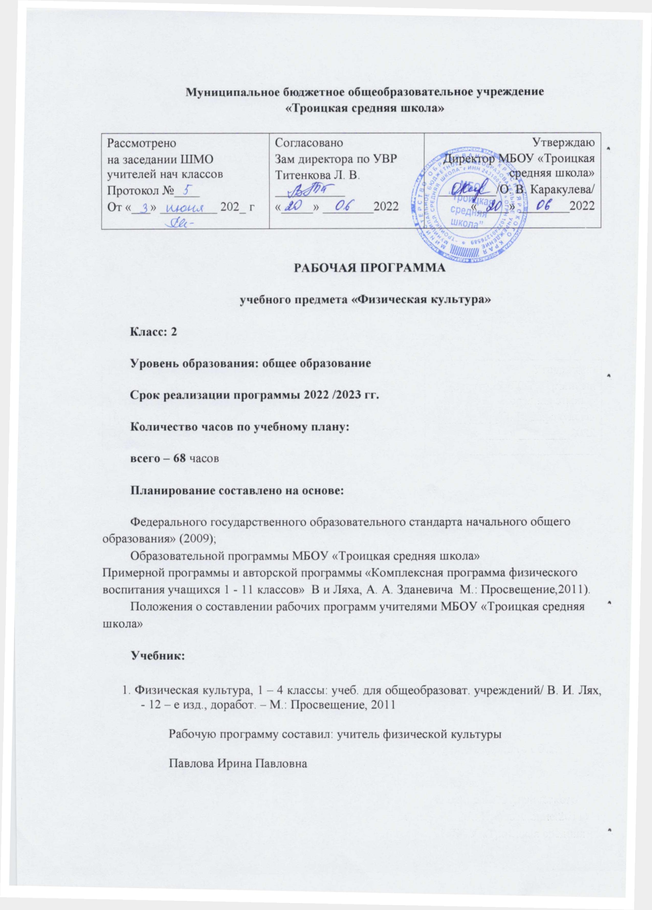

**Результаты изучения учебного предмета «Физическая культура»**

Базовым результатом образования в области физической культуры и спорта в начальной школе является освоение учащимися основ физкультурной деятельности. Кроме того предмет «Физическая культура» способствует развитию личностных качеств учащихся и является средством формирования у обучающихся универсальных способностей (компетенций). Эти способности (компетенции) выражаются в метапредметных результатах образовательного процесса и активно проявляются в разнообразных видах деятельности (культуры), выходящих за рамки предмета «Физическая культура»

**Универсальными компетенциями** учащихся на этапе начального общего образования по физической культуре являются:

— умения организовывать собственную деятельность, выбирать и использовать средства для достижения её цели;

— умения активно включаться в коллективную деятельность, взаимодействовать со сверстниками в достижении общих целей;

— умения доносить информацию в доступной, эмоционально-яркой форме в процессе общения и взаимодействия со сверстниками и взрослыми людьми.

**Личностными результатами** освоения учащимися содержания программы по физической культуре являются следующие умения:

— активно включаться в общение и взаимодействие со сверстниками на принципах уважения и доброжелательности, взаимопомощи и сопереживания;

— проявлять положительные качества личности и управлять своими эмоциями в различных (нестандартных) ситуациях и условиях;

— проявлять дисциплинированность, трудолюбие и упорство в достижении поставленных целей;

**Метапредметными результатами** освоения учащимися содержания программы по физической культуре являются следующие умения:

— находить ошибки при выполнении учебных заданий, отбирать способы их исправления;

— общаться и взаимодействовать со сверстниками на принципах взаимоуважения и взаимопомощи, дружбы и толерантности;

— обеспечивать защиту и сохранность природы во время активного отдыха и занятий физической культурой;

— видеть красоту движений, выделять и обосновывать эстетические признаки в движениях и передвижениях человека;

— оценивать красоту телосложения и осанки, сравнивать их с эталонными образцами;

— технически правильно выполнять двигательные действия из базовых видов спорта, использовать их в игровой и соревновательной деятельности.

**Предметными результатами** освоения учащимися содержания программы по физической культуре являются следующие умения:

— представлять физическую культуру как средство укрепления здоровья, физического развития и физической подготовки человека;

— организовывать и проводить со сверстниками подвижные игры и элементы соревнований, осуществлять их объективное судейство;

— бережно обращаться с инвентарём и оборудованием, соблюдать требования техники безопасности к местам проведения;

— взаимодействовать со сверстниками по правилам проведения подвижных игр и соревнований;

— в доступной форме объяснять правила (технику) выполнения двигательных действий, анализировать и находить ошибки, эффективно их исправлять;

— подавать строевые команды, вести подсчёт при выполнении общеразвивающих упражнений;

— находить отличительные особенности в выполнении двигательного действия разными учениками, выделять отличительные признаки и элементы;

— выполнять акробатические и гимнастические комбинации на необходимом техничном уровне, характеризовать признаки техничного исполнения;

— выполнять технические действия из базовых видов спорта, применять их в игровой и соревновательной деятельности;

1. **Содержание учебного предмета**

|  |  |  |  |
| --- | --- | --- | --- |
| **№** | **Название раздела** | **Содержание раздела** | **Кол-во часов** |
| 1 | **Легкая атлетика** | Разновидности ходьбы. Ходьба с преодолением препятствий. Бег с ускорением *(30 м)*. Игра «Пустое место». ОРУ. Челночный бег. Развитие скоростных и координационных способностей Прыжки с поворотом на 180°. Прыжок с места. ОРУ. Игра «К своим флажкам». Эстафеты. Челночный бег. Развитие скоростных и координационных способностей Метание малого мяча в горизонтальную и вертикальную цель *(2* × *2 м)* с расстояния 4–5 м. Метание набивного мяча. ОРУ. Эстафеты. Развитие скоростно-силовых способностей | **9 ч** |
| 2 | **Кроссовая подготовка** | Равномерный бег *(4 мин)*. ОРУ.  Чередование ходьбы и бега *(бег – 50 м, ходьба – 100*  *м).* Преодоление малых препятствий. ОРУ. Развитие выносливости. Игра «Третий лишний» Равномерный бег *(до 8 мин).* ОРУ.  Чередование ходьбы и бега *(бег – 60 м, ходьба – 90*  *м).* Преодоление малых препятствий. ОРУ. Развитие выносливости. Игра «День и ночь» | **8 ч** |
| 3 | **Гимнастика** | Размыкание и смыкание приставными шагами.  Кувырок вперед, стойка на лопатках, согнув ноги. Перестроение из колонны по одному в колонну по два. Из стойки на лопатках, согнув ноги, перекат вперед в упор присев.  Передвижение в колонне по одному по указанным ориентирам. Вис стоя и лежа.  Перешагивание через набивные мячи. Стойка на двух ногах и одной ноге на бревне  Лазание по наклонной скамейке в упоре присев, в упоре стоя на коленях.  Лазание по наклонной скамейке в упоре присев, в упоре стоя на коленях и лежа на животе. Выполнение команды «На два (четыре) шага разомкнись!». В висе спиной к гимнастической скамейке поднимание согнутых и прямых ног. | **13 ч** |
| 4 | **Подвижные игры** | Игры «К своим флажкам», «Два  мороза». Эстафеты. Развитие скоростно-силовых способностей  «Прыгуны и пятнашки»,  «Невод». Игры «Гуси-лебеди», «Посадка картошки» Игры «Прыжки по полоскам», Попади в мяч». Эстафеты. Развитие скоростно-силовых способностей  «Веревочка под ногами», «Вызов номера», «Птица в клетке», «Салки на одной ноге», «Прыгающие воробушки», «Зайцы в огороде», «Лисы и куры», «Точный расчет». | **12 ч** |
| 5 | **Подвижные игры на основе баскетбола** | Ловля и передача мяча в движении. Броски в цель  *(мишень)*. ОРУ. Игра  «Попади в обруч». Развитие координационных способностей  Ловля и передача мяча в движении. Ведение на месте. Броски в цель *(мишень).* ОРУ. Игра «Передал – садись». Развитие координационных способностей  Ведение на месте правой *(левой)* рукой. Броски в цель *(кольцо).* ОРУ. Игра  «Передача мяча в колоннах». Эстафеты. Развитие координационных способ- ностей  Ловля и передача мяча в движении. Ведение правой *(левой)* рукой в движении. Броски в цель *(кольцо, щит, мишень).* ОРУ. Игра «Школа мяча».  Игра «Гонка мячей по кругу». | **14 ч** |
| 6 | **Кроссовая подготовка** | Равномерный бег. Чередование ходьбы и бега. Игра  «Вызов номеров»  Равномерный бег. Чередование ходьбы и бега. Игра «Два Мороза»  Равномерный бег. Чередование ходьбы и бега. Игра «Пятнашки»  Равномерный бег. Чередование ходьбы и бега. Игра «Третий лишний» | **5 ч** |
| 7 | **Легкая атлетика** | Разновидности ходьбы. Игра «Команда быстроногих».  Разновидности ходьбы. Бег с ускорением *(30 м)*.Игра «Команда быстроногих».  Метание малого мяча в горизонтальную мишень.  Подвижная игра «Кто дальше бросит».  Прыжки с поворотом на 180°. Игра «Волк во рву». Прыжок в длину с разбега в 3–5 шагов. Игра «Удочка».  Прыжок в длину с разбега в 3–5 шагов. Игра «Резиночка».  Разновидности ходьбы. Бег с ускорением *(30 м).* *)*.  Игра «Вызов номера». | **5ч** |

1. **Календарно – тематическое планирование**

|  |  |  |  |  |
| --- | --- | --- | --- | --- |
| **№**  **п/п** | **Тема урока** | **Кол-во часов** | **Дата** | |
| **план** | **факт** |
| **Легкая атлетика (9 часов)** | | | | |
| **1** | Разновидности ходьбы. Ходьба по разметкам. | **1** | 07.09 |  |
| **2** | Разновидности ходьбы. Ходьба с преодолением препятствий. | **1** | 09.09 |  |
| **3** | Разновидности ходьбы. Бег с ускорением | **1** | 14.09 |  |
| **4** | Прыжки с поворотом на 180°. | **1** | 16.09 |  |
| **5** | Прыжок в длину с разбега в 3–5 шагов | **1** | 21.09 |  |
| **6** | Прыжок с высоты *(до 40 см)*. | **1** | 23.09 |  |
| **7** | Метание малого мяча в горизонтальную цель | **1** | 28.09 |  |
| **8** | Метание малого мяча в вертикальную цель | **1** | 30.09 |  |
| **9** | Метание малого мяча в горизонтальную и вертикальную цель | **1** | 05.10 |  |
| **Кроссовая подготовка (8 часов)** | | | | |
| **10** | Равномерный бег*.* Чередование ходьбы и бега | **1** | 07.10 |  |
| **11** | Равномерный бег*.* Чередование ходьбы и бега. | **1** | 12.10 |  |
| **12** | Равномерный бег*.* Чередование ходьбы и бега. | **1** | 14.10 |  |
| **13** | Преодоление малых препятствий. | **1** | 19.10 |  |
| **14** | Преодоление малых препятствий. | **1** | 21.10 |  |
| **15** | Развитие выносливости. Игра «Третий лишний» | **1** | 26.10 |  |
| **16** | Преодоление малых препятствий. Развитие выносливости. Игра «День и ночь» | **1** | 28.10 |  |
| **17** | Преодоление малых препятствий. Развитие выносливости. Игра «День и ночь» | **1** | 09.11 |  |
| **Гимнастика (13 часов)** | | | | |
| **18** | Размыкание и смыкание приставными шагами.  Кувырок вперед, стойка на лопатках, согнув ноги. | **1** | 11.11 |  |
| **19** | Размыкание и смыкание приставными шагами.  Кувырок вперед, стойка на лопатках, согнув ноги. | **1** | 16.11 |  |
| **20** | Перестроение из колонны по одному в колонну по два. Из стойки на лопатках, согнув ноги, перекат вперед в упор присев. | **1** | 18.11 |  |
| **21** | Перестроение из колонны по одному в колонну по два. Из стойки на лопатках, согнув ноги, перекат вперед в упор присев. | **1** | 23.11 |  |
| **22** | Передвижение в колонне по одному по указанным ориентирам. Вис стоя и лежа. | **1** | 25.11 |  |
| **23** | Передвижение в колонне по одному по указанным ориентирам. Вис стоя и лежа. | **1** | 30.11 |  |
| **24** | Выполнение команды «На два (четыре) шага разомкнись!». В висе спиной к гимнастической скамейке поднимание согнутых и прямых ног. | **1** | 02.12 |  |
| **25** | Выполнение команды «На два (четыре) шага разомкнись!». В висе спиной к гимнастической скамейке поднимание согнутых и прямых ног. | **1** | 07.12 |  |
| **26** | Лазание по наклонной скамейке в упоре присев, в упоре стоя на коленях. | **1** | 09.12 |  |

|  |  |  |  |  |
| --- | --- | --- | --- | --- |
| **27** | Лазание по наклонной скамейке в упоре присев, в упоре стоя на коленях. | **1** | 11.12 |  |
| **28** | Лазание по наклонной скамейке в упоре присев, в упоре стоя на коленях и лежа на животе. | **1** | 14.12 |  |
| **29** | Перешагивание через набивные мячи. Стойка на двух ногах и одной ноге на бревне | **1** | 16.12 |  |
| **30** | Перешагивание через набивные мячи. Стойка на двух ногах и одной ноге на бревне | **1** | 21.12 |  |
| **Подвижные игры (12 часов)** | | | | |
| **31** | Игры «К своим флажкам», «Два мороза». Эстафеты. | **1** | 23.12 |  |
| **32** | Игры «К своим флажкам», «Два мороза». Эстафеты. | **1** | 28.12 |  |
| **33** | Игры «Прыгуны и пятнашки», «Невод». Эстафеты | **1** | 11.01 |  |
| **34** | Игры «Гуси-лебеди», «Посадка картошки». Эстафеты. | **1** | 13.01 |  |
| **35** | Игры «Прыжки по полоскам», «Попади в мяч». Эстафеты. | **1** | 18.01 |  |
| **36** | Игры «Прыжки по полоскам», «Попади в мяч». Эстафеты. | **1** | 20.01 |  |
| **37** | Игры «Веревочка под ногами», «Вызов номера». Эстафеты. | **1** | 25.01 |  |
| **38** | Игры «Веревочка под ногами», «Вызов номера». Эстафеты. | **1** | 27.01 |  |
| **39** | Игры «Западня», «Конники- спортсмены». Эстафеты. | **1** | 01.02 |  |
| **40** | Развитие скоростно-силовых способностей | **1** | 03.02 |  |
| **41** | Игры «Птица в клетке», «Салки на одной ноге». Эстафеты. | **1** | 08.02 |  |
| **42** | Игры «Прыгающие воробушки», «Зайцы в огороде». Эстафеты. | **1** | 10.02 |  |
| **43** | Игры «Птица в клетке», «Салки на одной ноге». Эстафеты. | **1** | 15.02 |  |
| **44** | Игры «Лисы и куры», «Точный расчет». Эстафеты. | **1** | 17.02 |  |
| **Подвижные игры на основе баскетбола (14 часов)** | | | | |
| **45** | Ловля и передача мяча в движении. Броски в цель *(мишень)*. | **1** | 22.02 |  |
| **46** | Ловля и передача мяча в движении. Ведение на месте. Игра «Попади в обруч». | **1** | 24.02 |  |
| **47** | Ловля и передача мяча в движении. Ведение на месте. Игра «Попади в обруч». | **1** | 01.03 |  |
| **48** | Ловля и передача мяча в движении. Ведение на месте. Броски в цель. Игра «Передал – садись». | **1** | 03.03 |  |
| **49** | Ловля и передача мяча в движении. Игра «Мяч – среднему». | **1** | 08.03 |  |
| **50** | Ловля и передача мяча в движении. Игра «Мяч – среднему». | **1** | 10.03 |  |
| **51** | Ловля и передача мяча в движении. Игра «Мяч соседу» | **1** | 15.03 |  |
| **52** | Ловля и передача мяча в движении. Ведение на месте правой *(левой)* рукой. | **1** | 17.03 |  |
| **53** | Ловля и передача мяча в движении. Ведение на месте правой *(левой)* рукой. Игра «Передача мяча в колоннах». | **1** | 22.03 |  |
| **54** | Ловля и передача мяча в движении. Ведение на месте правой *(левой)* рукой. Игра «Передача мяча в колоннах». | **1** | 05.04 |  |
| **55** | Ведение на месте правой *(левой)* рукой. Броски в цель *(кольцо, щит, мишень).* Игра в мини-баскетбол. | **1** | 07.04 |  |
| **56** | Ловля и передача мяча в движении. Игра «Мяч в корзину». Игра в мини-баскетбол. | **1** | 12.04 |  |
| **57** | Броски в цель *(кольцо, щит, мишень).* Игра в минибаскетбол. | **1** | 14.04 |  |
| **58** | Ведение правой *(левой)* рукой в движении. Игра «Гонка мячей по кругу». | **1** | 19.04 |  |
| **Кроссовая подготовка (5 часов)** | | | | |
| **59** | Равномерный бег. Чередование ходьбы и бега. Игра «Третий лишний» | **1** | 21.04 |  |
| **60** | Равномерный бег. Чередование ходьбы и бега. Игра «Пятнашки» | **1** | 26.04 |  |
| **61** | Равномерный бег. Чередование ходьбы и бега. Игра «Два Мороза» | **1** | 28.04 |  |
| **62** | Равномерный бег. Чередование ходьбы и бега. Игра  «Вызов номеров» | **1** | 03.05 |  |
| **63** | Равномерный бег. Чередование ходьбы и бега. Игра «Вызов номеров» | **1** | 05.05 |  |
| **Легкая атлетика (5 часов)** | | | | |
| **64** | Разновидности ходьбы. Игра «Команда быстроногих». | **1** | 10.05 |  |
| **65** | Разновидности ходьбы. Бег с ускорением *(30 м)*.Игра «Команда быстроногих». | **1** | 12.05 |  |
| **66** | Прыжки с поворотом на 180°. Игра «Волк во рву». | **1** | 17.05 |  |
| **67** | Прыжок в длину с разбега в 3–5 шагов. Игра «Удочка». | **1** | 19.05 |  |
| **68** | Метание малого мяча в горизонтальную мишень. Подвижная игра «Кто дальше бросит». | **1** | 24.05 |  |